
Prénom : ………………………… Date : ………………………………………
Maths, nombres et opérations : défi

Samuel, Emilie et Anne devaient résoudre ce calcul : 3192x3 = …………. ?
Que penses-tu des procédés utilisés ?
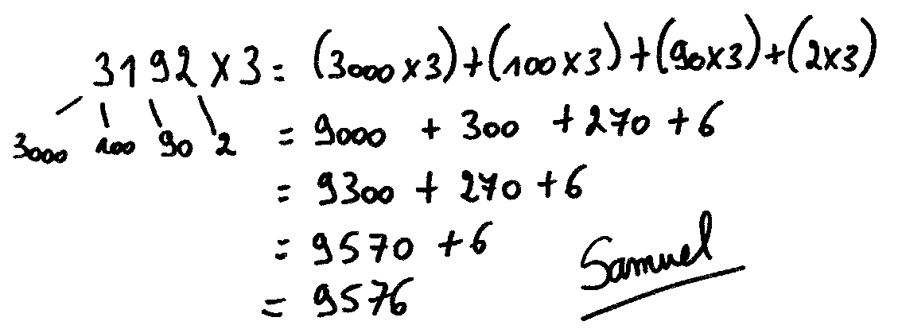

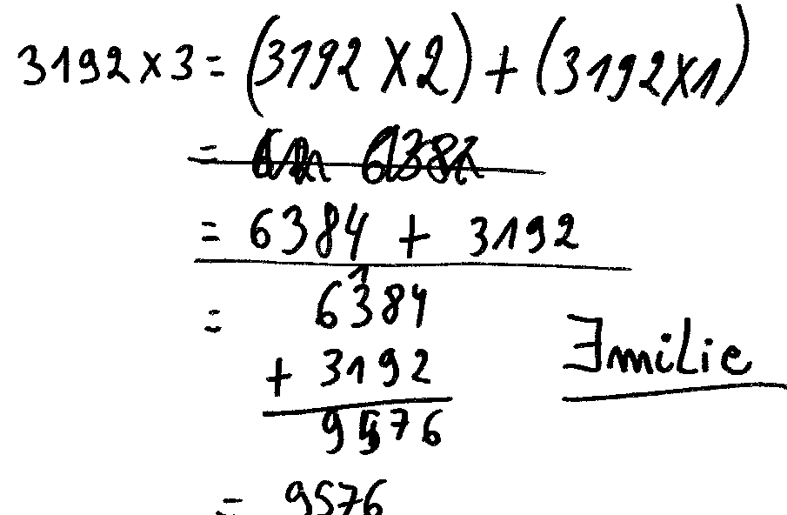

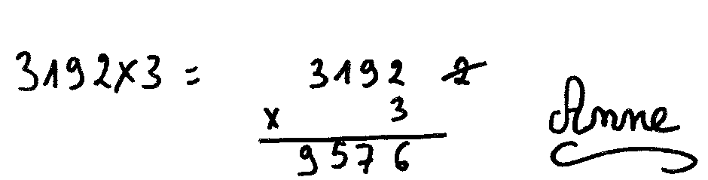

Prénom : ………………………… Date : ………………………………………
Maths, nombres et opérations : défi

Samuel, Emilie et Anne devaient résoudre ce calcul : 3192x3 = …………. ?
Que penses-tu des procédés utilisés ?

